GRUPA 3
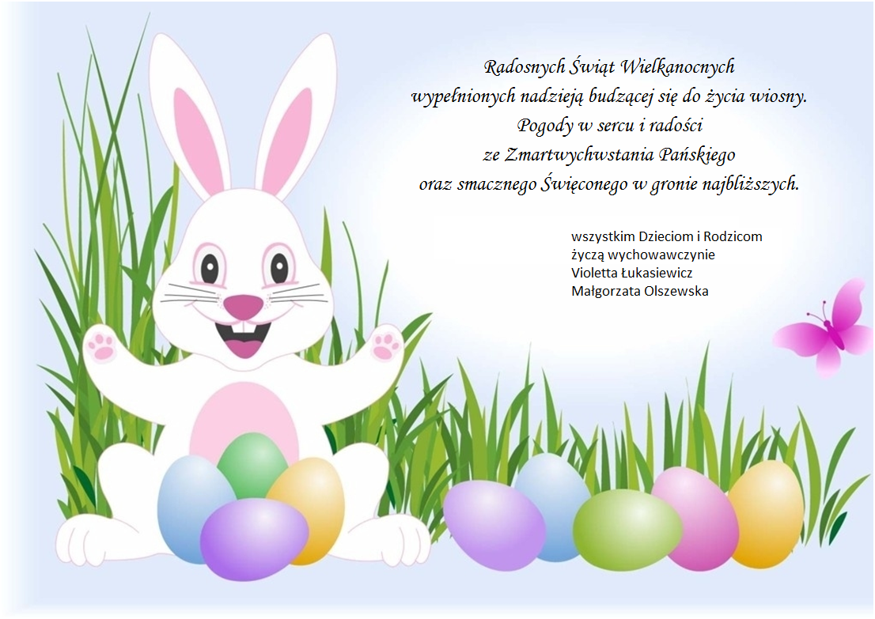

Kwiecień – Tydzień 2 – Wielkanoc
- Wielkanocny koszyczek

Zabawa „Mówimy szeptem”.
Rodzic podaje wypowiedzi, a dzieci powtarzają je szeptem.
- Pisanki to malowane jajka.
- Kurczątka wykluwają się z jajek.
- Króliczek wielkanocny jest zrobiony z czekolady.
- W koszyczku wielkanocnym znajduje się święconka.
Rodzic wyjaśnia znaczenie poszczególnych wypowiedzi.

Słuchanie piosenki „Święta z jajkiem i zającem”
https://www.youtube.com/watch?v=xAhMOdXuujg

Nauka wiersza Z. Dmitrocy „Wielkanocny koszyczek”
  - 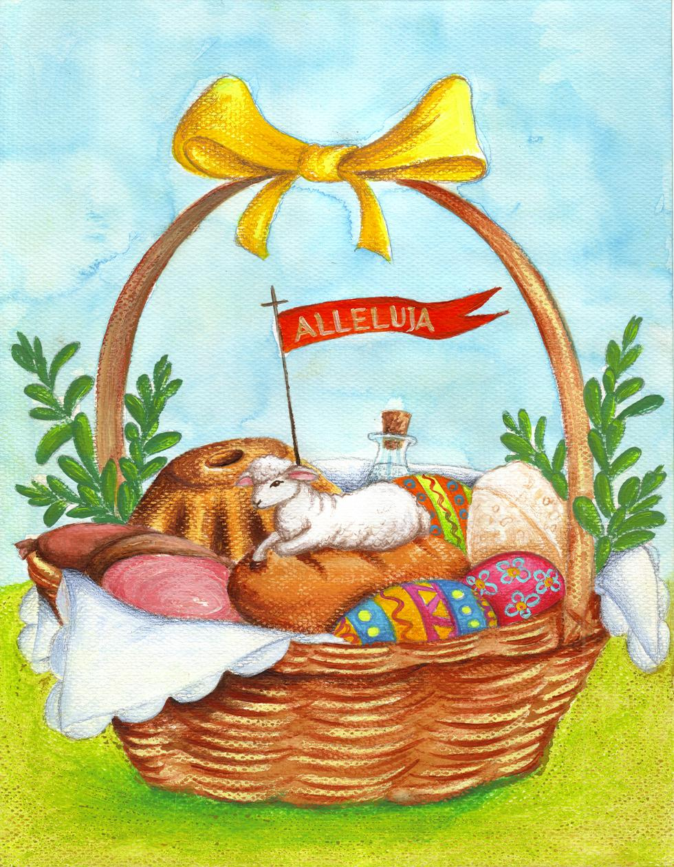

W małym koszyczku
Dużo jedzenia,
Które niesiemy
Do poświęcenia:
Chleb i wędlina,
Kilka pisanek
Oraz cukrowy
Mały baranek.
Drożdżowa babka,
Sól i ser biały,
I już jest pełny
Koszyczek mały...
Rozmowa o treści wiersza:
-Co wkładamy do koszyczka wielkanocnego?
-Z czego zrobiony jest baranek?
-Czy wszystko w koszyczku nadaje się do jedzenia?
2.Baranek – praca plastyczna
https://www.youtube.com/watch?v=4WKkS1h1NUM
https://www.youtube.com/watch?v=zqs5rvWcT1Y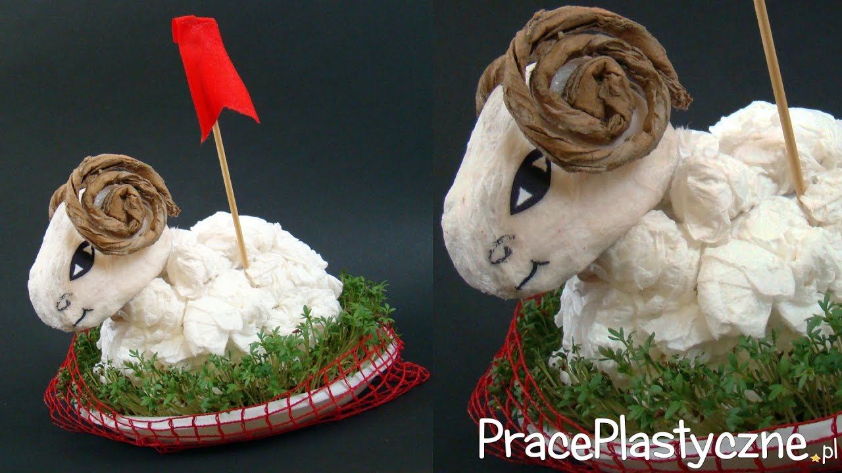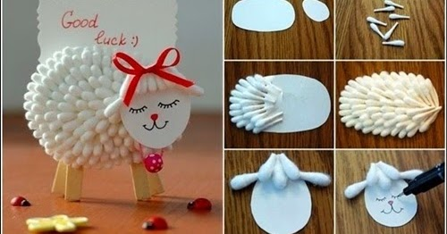
Można również wykonać pracę w formie płaskiej:
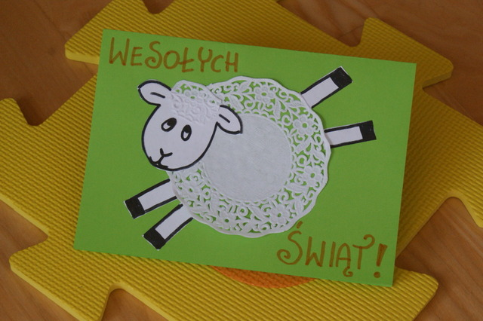

3.Zabawa przy piosence „Wielkanocny poranek”

1.W wielkanocny poranek
Dzwoni dzwonkiem baranek
Dzyń, dzyń, dzyń
Dzwoni dzwonkiem baranek.
Ref. Wielkanocne kotki
Robią miny słodkie
Już wyjrzały z pączka
Siedzą na gałązkach
Kiedy będzie Wielkanoc
Wierzby pytają (2x)
2. A kurczątka z zającem
Podskakują na łące
Hop, hop, hop
Podskakują na łące
Ref. Wielkanocne kotki
Robią miny słodkie
Już wyjrzały z pączka
Siedzą na gałązkach
Kiedy będzie Wielkanoc
Wierzby pytają (2x)

Opis zabawy:
Przy pierwszej zwrotce „dzieci – baranki” chodzą na czworakach, naśladując zgodnie z tekstem głos dzwoniącego dzwoneczka: dzyń, dzyń, dzyń.
Refren: dzieci stoją i wraz z rodzicem rytmicznie klaszczą.
II zwrotka: dzieci tańczą z rodzicem w kółeczku. Od słowa Hop – podskakują obunóż, w miejscu.

Rozmowa na temat piosenki.
- -Kiedy baranek dzwoni dzwonkiem?
- -Co zrobiły wielkanocne bazie – kotki?
- -Gdzie podskakuje kurczątko z zającem?

Zabawa dydaktyczna „Co jest mi potrzebne”?
Zabawa polega na rozróżnianiu ruchów związanych z określoną czynnością oraz określaniu przydatności przedmiotów potrzebnych do jej wykonania. Rodzic pokazuje dzieciom różne przedmioty, np. ściereczkę do kurzu, zmiotkę i szufelkę, pojemnik na wodę do spryskiwania kwiatów, inne przedmioty potrzebne do sprzątania przed świętami oraz do przygotowywania świątecznych potraw. Rodzic wykonuje ruchy naśladujące np. ścieranie kurzu. Potem dzieci naśladują tę czynność itd.
Przebieg zabawy.
Dziecko siedzi w półkolu przed rodzicem. Na stoliku obok znajdują się przedmioty potrzebne do wykonywania różnych czynności. Rodzic naśladuje dowolną czynność np. zamiatania. Po wykonaniu ruchu prosi dziecko o nazwanie tego, co robił. Po podaniu nazwy czynności dziecko przynosi odpowiedni przedmiot. Po przyniesieniu pokazuje, czy potrafi posługiwać się tym przedmiotem.
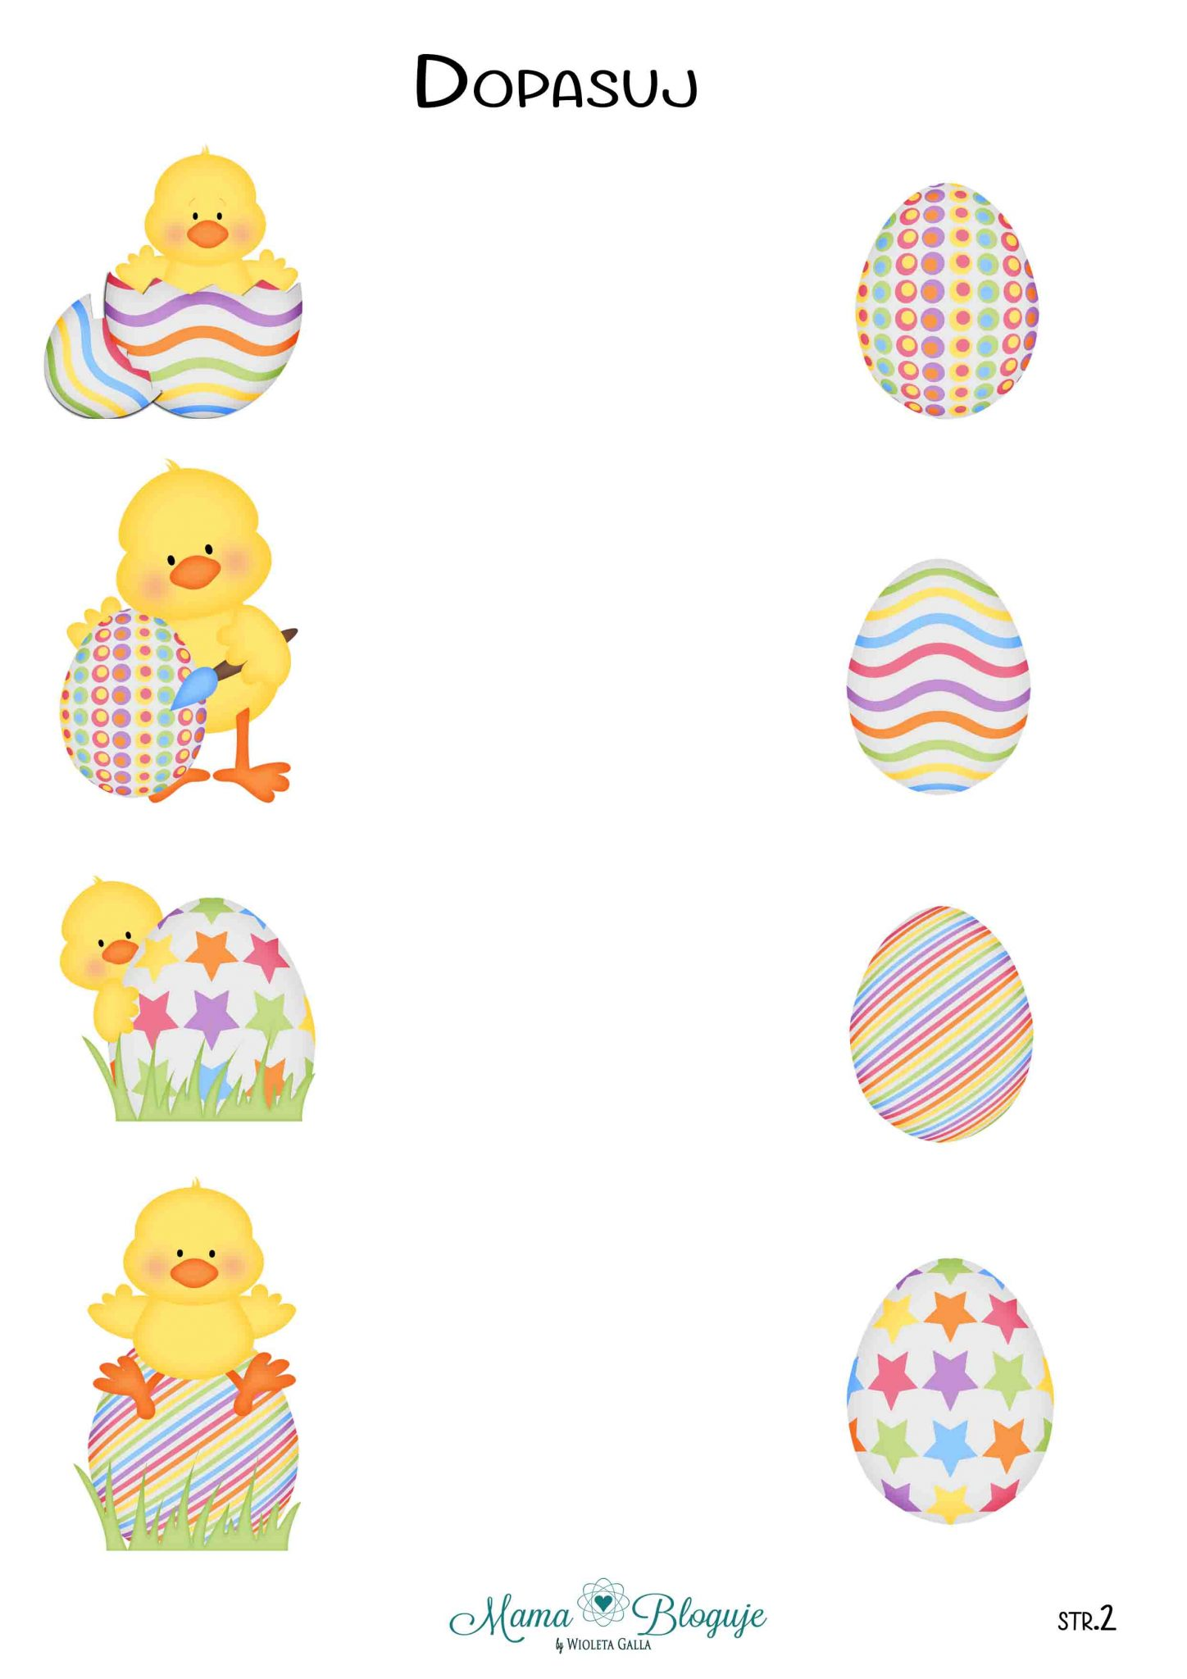

4.Pieczemy babeczki.
Zabawa inscenizacyjna „Pieczemy ciasto”.
Proponujemy dzieciom wspólne pieczenie ciasta na niby. Dzieci wyobrażają sobie, że trzymają w rękach miskę, w której będą mieszały poszczególne składniki ciasta, i kolejno naśladują gesty: ucieranie mąki z masłem, otrzepywanie rąk z mąki, wycieranie o fartuszek, wbijanie kolejno czterech jajek - łaps – sięganie prawą ręką za lewe ramię, stuk – uderzenie o ramię – rozbicie jajka, chlup – wrzucenie jajka do miski, siup – wyrzucenie skorupki przez prawe ramię; wyrabianie rękami, wałkowanie, dodawanie rodzynek, wkładanie do foremki i pieczenie. Potem – krojenie upieczonego ciasta i jedzenie.
Wspólne pieczenie babeczek w domu:
Etapy wykonania prac.
- Umycie rąk przez dzieci, założenie fartuszków i chusteczek na głowy.
- Pokaz potrzebnych składników, nazywanie ich przez dzieci: mąka pszenna, mąka ziemniaczana, jajka, masło, cukier, proszek do pieczenia, zapach cytrynowy, olej.
- Łączenie składników za pomocą miksera.
- Smarowanie foremek pędzelkiem maczanym w oleju.
- Wlewanie ciasta do foremek (do połowy foremki).
- Pieczenie, ozdabianie wystudzonych babeczek z wykorzystaniem polewy czekoladowej, lukru w różnych kolorach, posypki cukrowej itp.

Przykładowy przepis na ucierane babeczki.
Składniki:
3 jajka
1 kostka masła
1 szklanka cukru
1 łyżka proszku do pieczenia
½ szklanki mąki ziemniaczanej
1 szklanka mąki pszennej
zapach cytrynowy
olej do smarowania foremek
(Z tej porcji wychodzi około 20 małych babeczek lub jedna duża babka).
Sposób wykonania
Jajka utrzeć za pomocą miksera z cukrem na puszystą masę. Wsypać proszek do pieczenia, dodać pół zapachu cytrynowego, zalać roztopionym, gorącym masłem, a następnie dodać pozostałe składniki i zmiksować. Wylać do foremek wysmarowanych olejem. Piec około 20 minut w piekarniku nagrzanym do 150 stopni. Po wyjęciu z piekarnika położyć na wilgotnej ściereczce, a potem wyjąć z foremek i wystudzić. Udekorować według uznania.

W oczekiwaniu na upieczenie babeczek dziecko układa kartoniki z obrazkami od największego do najmniejszego i odwrotnie.
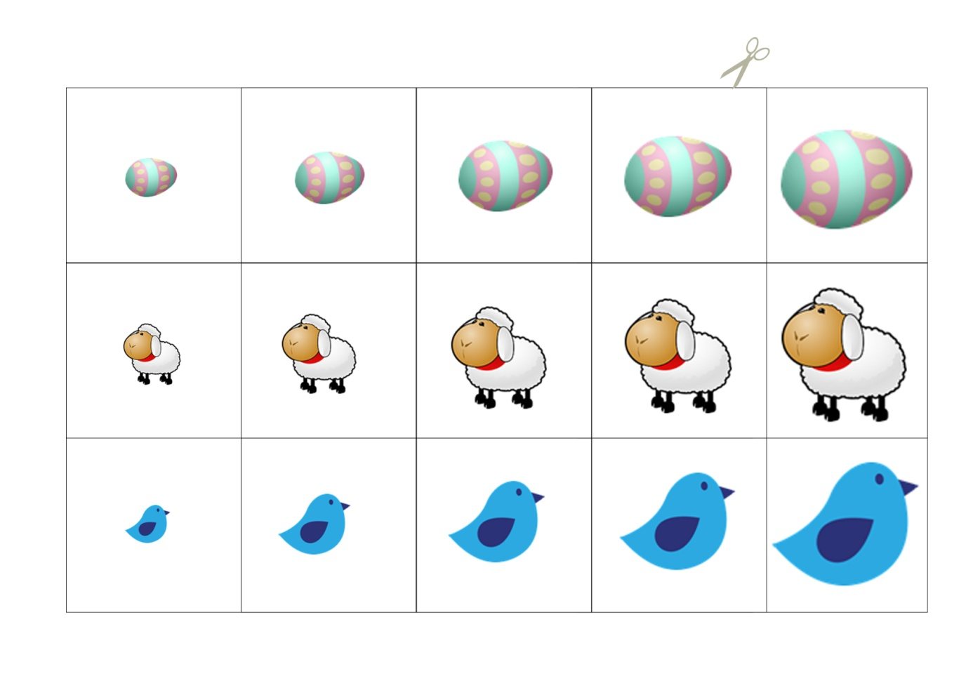

5.Przygotowujemy święconkę.

To trzeba poświęcić w Wielką Sobotę:
- Chleb – podstawowy pokarm, który dla chrześcijan jest najważniejszym symbolem, przedstawiającym ciało Chrystusa (dawniej jego miejsce zajmowała pascha). Gwarantuje pomyślność i dobrobyt. Do święcenia odkrawamy kawałek z chleba, który będziemy jeść podczas wielkanocnego śniadania.
- Pieprz i sól – wykorzystuje się je do przyprawienia jajek oraz innych potraw, które jemy podczas wielkanocnego śniadania. Czarny zmielony pieprz w święconce nawiązuje do gorzkich ziół, które dawniej Żydzi dodawali do charosetu (rodzaj sosu). Robili to na pamiątkę ciężkiej, niewolniczej pracy przy produkcji cegieł w Egipcie. Natomiast sól dodaje potrawom smaku, chroni przed zepsuciem i ma właściwości oczyszczające. Kiedyś wierzono, że potrafi odstraszyć zło. Bez soli nie ma życia. Dla chrześcijan symbolizuje sedno życia i prawdy, stąd też mówimy o „soli ziemi" – tak Jezus nazwał swoich uczniów, wybrańców.
- Jajko – zapewnia płodność. Symbolizuje życie i choć weszło do święconki najpóźniej, najbardziej kojarzy się ze Świętami Wielkanocnymi. Do koszyczka wkładamy jajka ugotowane na twardo. Dla ozdoby można dodać także wydmuszki i kolorowe pisanki.
- Chrzan – korzeń chrzanu symbolizuje krzepę i siłę. Ma przynieść nam dobre zdrowie. Wzmacnia właściwości pozostałych potraw, które są w wielkanocnej święconce. Najlepiej, gdy korzeń chrzanu święcimy w kawałku. Później kroimy go na cienkie plasterki i częstujemy nim biesiadników. Jednak współcześnie najczęściej święcimy starty chrzan.
- Ser – oznacza przyjaźń, porozumienie między człowiekiem a przyrodą. Gwarantuje zdrowie i rozwój stada domowych zwierząt: krów, kóz i owiec, od których pochodzi.
- Wędlina – najczęściej szynka albo kiełbasa, czyli głównie wyroby z wieprzowiny. Przynosi zdrowie, płodność i dostatek.
- Ciasto – pojawiło się w koszyczkach dość niedawno. Jest znakiem umiejętności i doskonałości. Nie chodzi tu o gotowe wypieki i słodkości. Zgodnie z tradycją musi to być kawałek ciasta domowego wypieku, najlepiej drożdżowej baby.

Zabawa przy fragmencie muzyki poważnej – Kurczątka i kury (przy nagraniu utworu M. Musorgskiego „Taniec kurcząt w skorupkach”).
Dzieci naśladują kury, które poruszają się przy muzyce, kołysząc się na boki i mówiąc: Ko, ko, ko... Następnie są kurczakami, które drobnymi kroczkami biegną wołając: Pi, pi, pi... W pewnej chwili kury zatrzymują się, nasłuchują, machają rękami – skrzydłami. Zbliża się niebezpieczeństwo – kurczątka przykucają za kurami i tulą się do siebie. Kiedy muzyka się powtarza, ptaki ponownie spacerują.
https://www.youtube.com/watch?v=_tIGCNJWqVw

